天津市富仁板带有限公司“6·6”
爆炸事故调查报告

2022年6月6日14时30分左右，位于静海区静海镇的天津市富仁板带有限公司酸再生车间内一酸罐发生爆炸，造成1人死亡，直接经济损失约422.23万元。
事故发生后，区委区政府高度重视，区委书记刘春雷亲自带队赶赴现场指导事故处置工作，并作出批示，要求认真查明事故原因，举一反三，进一步落实安全生产责任和措施，对全区相关企业进行安全检查。
根据国家和我市有关法律法规规定，我区成立了天津市富仁板带有限公司“6·6”爆炸事故调查组（以下简称：事故调查组），事故调查组由区应急管理局、公安静海分局、区工信局、区总工会、区生态环境局、静海镇人民政府组成，并邀请区纪委监委、区检察院参加，聘请有关专家参与调查。
调查组按照“四不放过”和“科学严谨、依法依规、实事求是、注重实效”的原则，通过现场勘查、调查取证、检测鉴定，查明了事故发生的经过、原因和直接经济损失情况，认定了事故性质和责任，提出了对相关责任单位和相关责任人的处理建议和事故防范措施建议。现将有关情况报告如下：
一、事故基本情况
(一)事故相关单位情况
1.天津市富仁板带有限公司（以下简称：富仁公司）
富仁公司，位于天津市静海区静海镇北华路北侧、旭华道西侧，私营企业，成立于2005年9月29日，企业类型：有限责任公司，统一社会信用代码：91120223780315336H，法定代表人：周金星，注册资本15000万元人民币，经营范围：钢材冷轧延；不锈钢轧延；黑色金属制品、有色金属制品加工等。
2. 天津市洪精勤劳务服务有限公司（以下简称：洪精勤公司）
洪精勤公司，位于天津市静海经济开发区聚海道12号，私营企业，成立于2016年1月28日，企业类型：有限责任公司，统一社会信用代码：91120223MA07G2508U，法定代表人：张洪波，注册资本200万元人民币，经营范围：劳务服务、国内劳务派遣等。该公司持有天津市人力资源和社会保障局发放的《劳务派遣经营许可证》（编号：12006111）。
（二）合同签订情况
2021年8月26日，富仁公司与洪精勤公司签订了《劳务外包合同》，将富仁公司的酸再生、酸洗、轧机等工段岗位服务项目发包给洪精勤公司，由洪精勤公司负责原料转运及投入、产品包装、叉车作业、流水线辅助作业线运行、成品及原辅料装卸等；富仁公司负责提供外包项目的服务场地、设备、工具，并承担场地、设备及工具的日常器件设施投入。洪精勤公司将富仁公司的带钢经酸洗、冷轧等工艺生产出马口铁交付给富仁公司，由富仁公司对外销售。生产合同期限自2021年8月26日至2022年8月25日。
双方签订了《安全生产管理协议书》，在实际生产中，由洪精勤公司将本公司员工以班组的形式委派至富仁公司部分工序从事生产工作，被委派人员的安排调度、教育培训、安全管理等工作由洪精勤公司和富仁公司共同负责。
（三）酸再生系统情况
1.酸再生车间
酸再生车间位于富仁公司西北侧，占地面积为792㎡，火灾危险性类别为戊类，分为焙烧区和酸罐区，其中酸罐区占地面积为324㎡，东西长27m，南北长12m，高13米。酸罐区墙体为砖混结构，墙面外层敷设彩钢板，顶部为钢结构，上敷设岩棉夹层彩钢板。
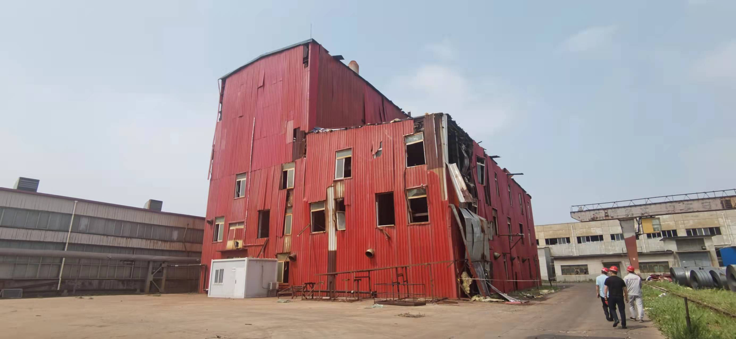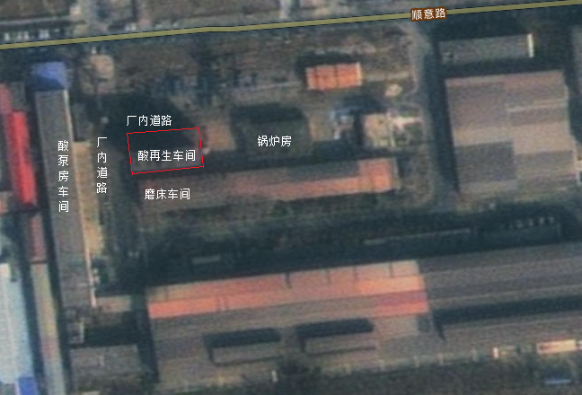图一 酸再生车间

图1 富仁公司卫星图 图2 酸再生车间图
2.酸再生机组
2006年8月31日，富仁公司与鞍山市化工设备制造有限公司签订了《天津市富仁板带有限公司3m³/h酸再生机组合同书》购置酸再生机组，设计再生能力3m³/h，年再生运行时间6500h/年；2008年酸再生机组完成组装调试，投入生产。
3.酸再生工艺
富仁公司酸洗机组产生的废酸，收集在1#、2#废酸罐中，用废酸泵送入予浓缩器，经焙烧炉炉气蒸发得到浓缩废酸液。浓缩后的废酸液由焙烧炉给料泵经废酸过滤站送至焙烧炉顶部，再经喷管、喷嘴进入焙烧炉进行喷洒产生燃烧废气、水蒸气和氯化氢气体，后在吸收塔中用漂洗水罐内的水吸收焙烧炉中产生的氯化氢气体形成浓度约17%的盐酸(又称再生酸)，再生酸从吸收塔底部自流并存储在1#、2#再生酸罐内，完成酸再生过程。
（四）储罐情况
1.储罐排布情况
位于富仁公司西北侧的酸再生车间内共有储罐6台，为常压储罐，分别安置于直径约5m、高约1.3m的水泥底座上，自西向东呈“”形分布，依次为：1#废酸罐、2#废酸罐、1#再生酸罐、2#再生酸罐、漂洗水罐、新酸罐，储罐之间通过管道连接，设计使用年限8年。

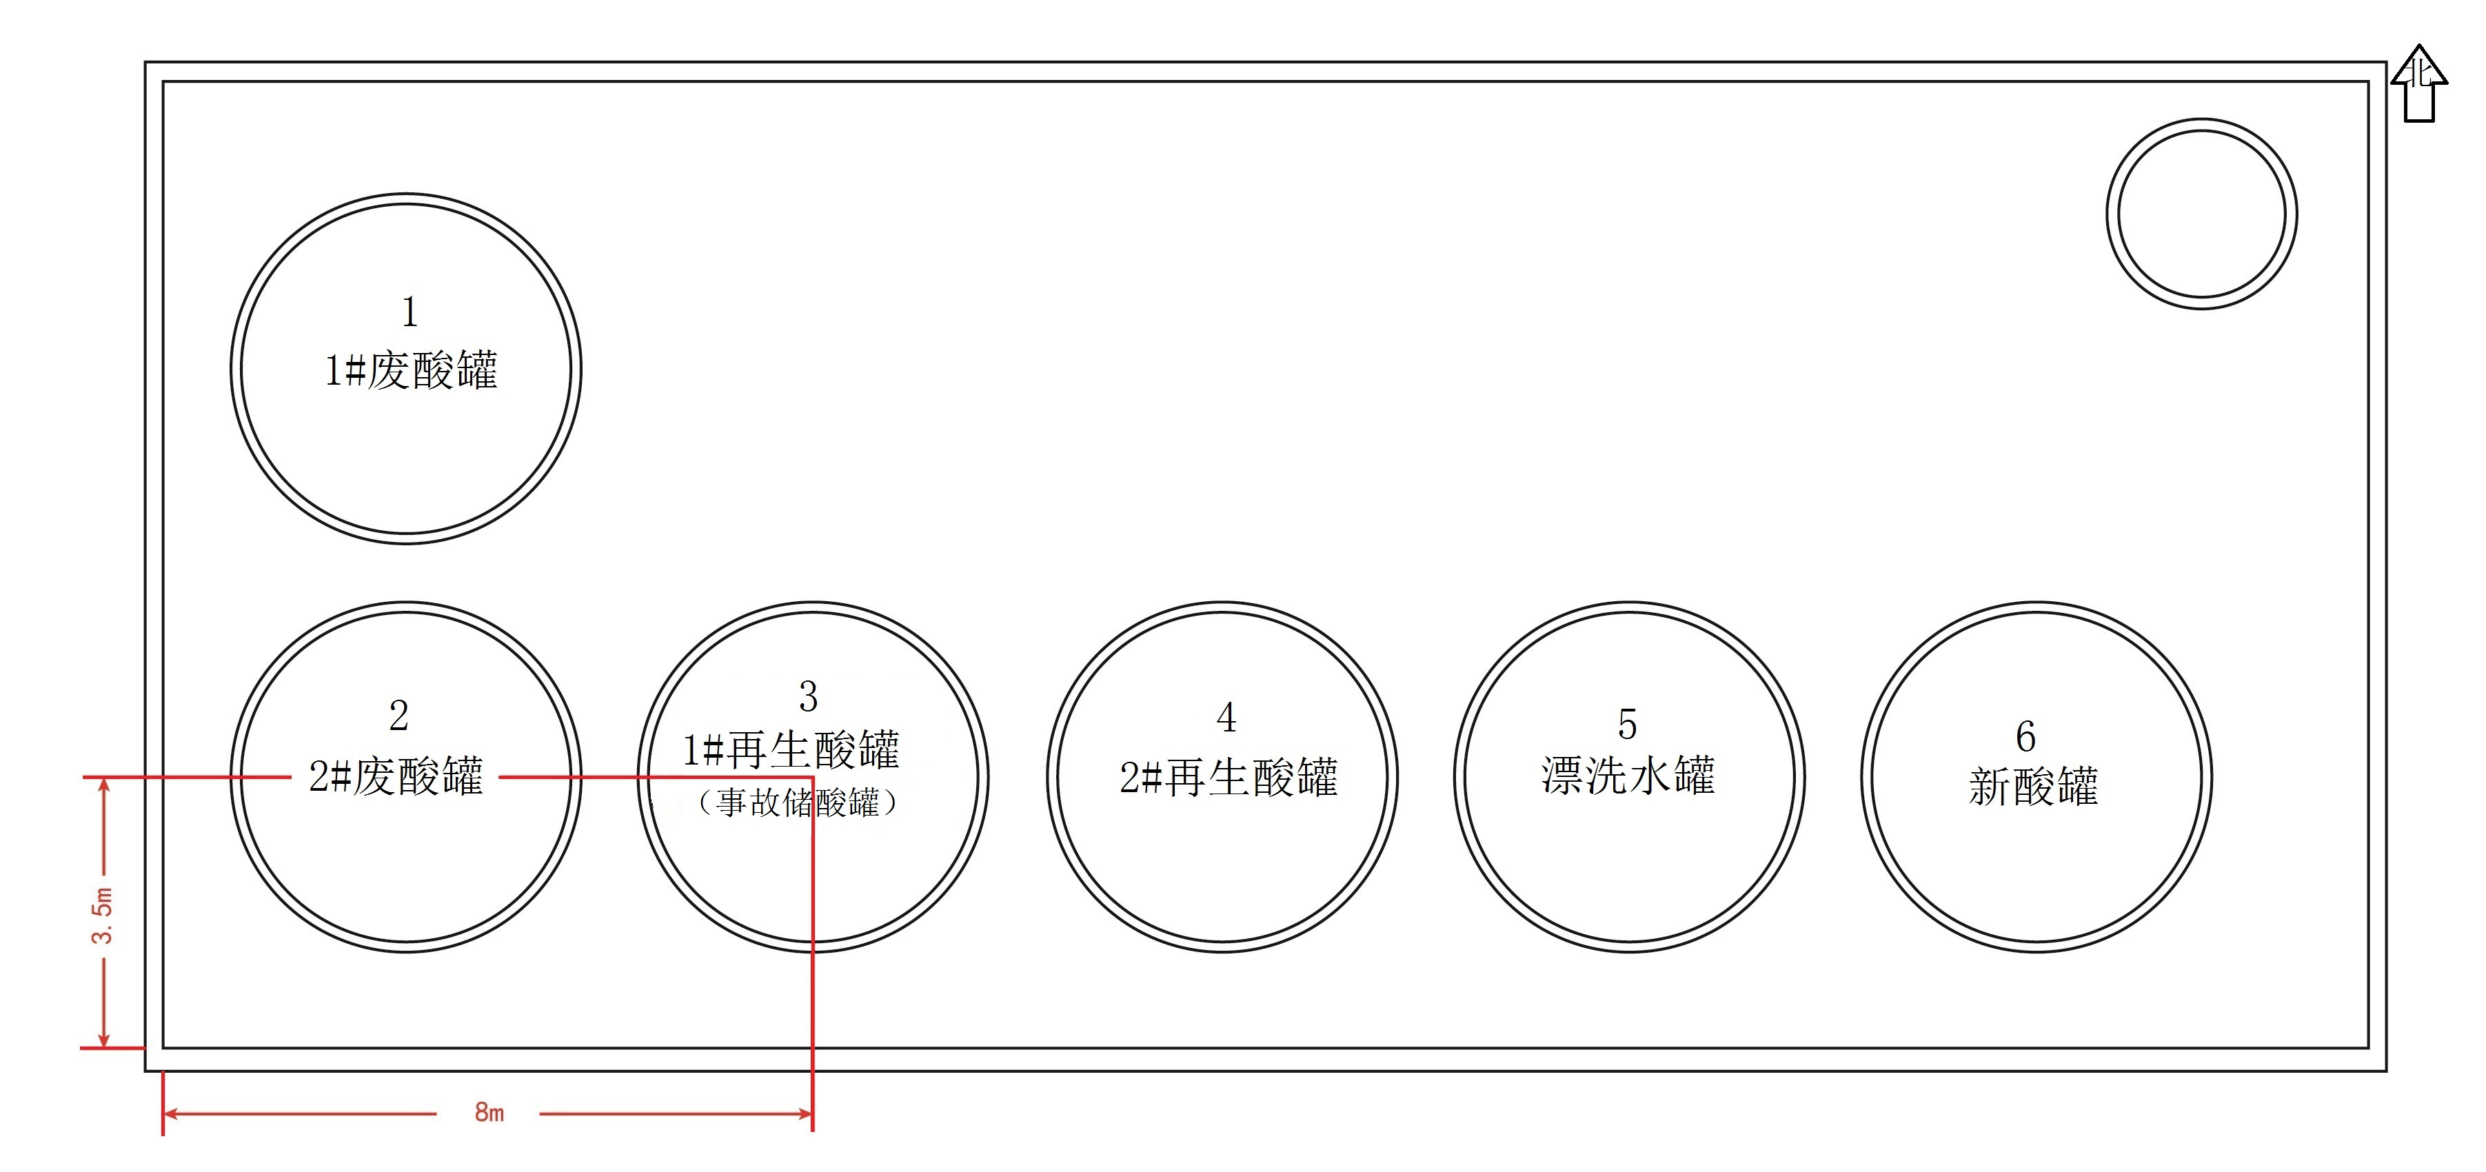

图3酸罐区储罐排布图
2.事故酸罐情况
发生爆炸的储罐为1#再生酸罐，为立式圆柱罐，酸罐主体为碳钢，直径4m、高9m，容积为113m³，罐体壁厚8mm，罐底板设计厚度16mm（事故发生后经测量最厚处约7mm，最薄处约4mm），内衬为水硫化橡胶。罐体主要结构由上端盖、罐体、底板构成。
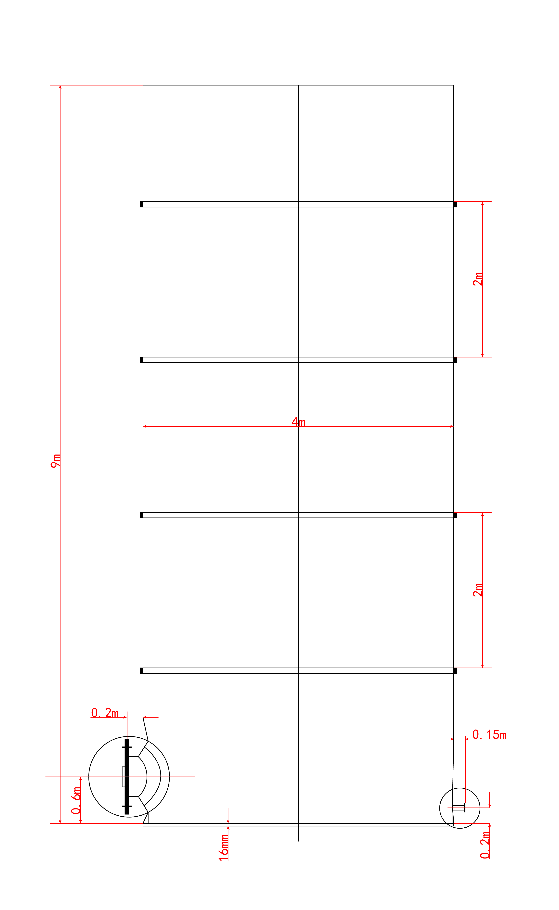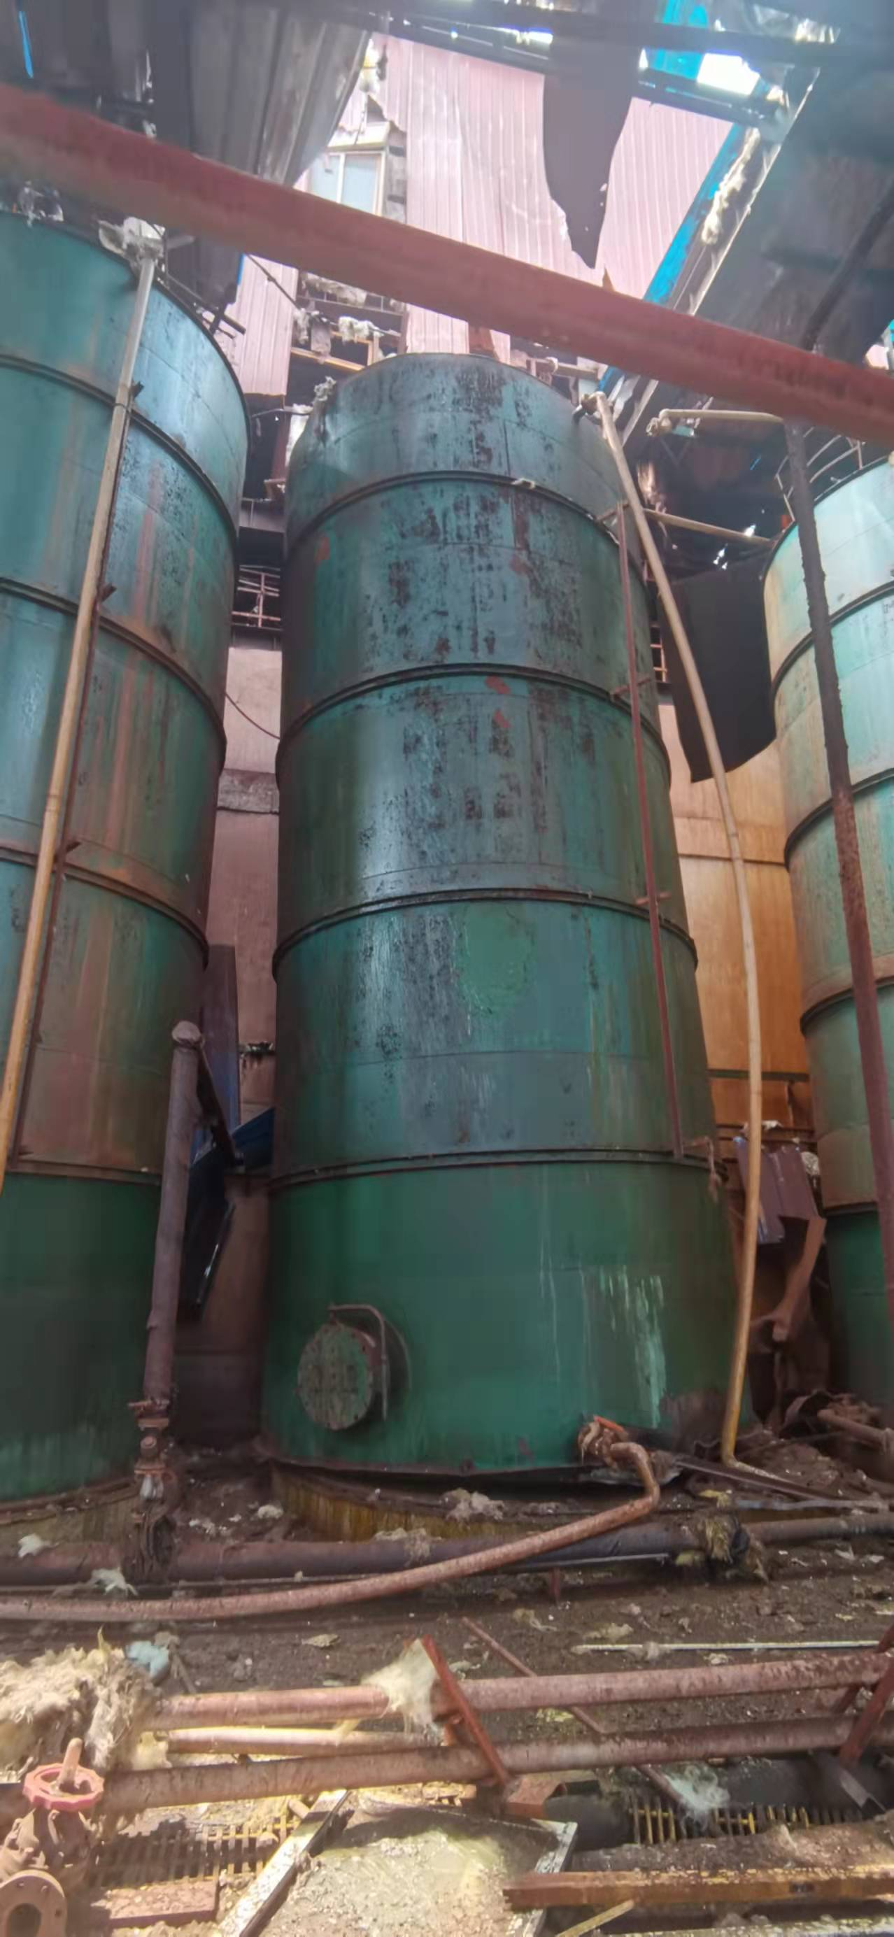

图4 1#再生酸罐图
3.上端盖情况
1#再生酸罐上端盖为锥形，直径4.08米，重1.1吨，上端盖上设置人孔（检修口）2个，管口5个。管口分别为2个进酸口、1个进水口、1个放散口、1个备用口。其中放散口直径80mm。酸洗车间内6台罐体上端盖均开设了放散口1个，直径均为80mm，各放散口通过一根放散管道串联连接，向上直通车间外。
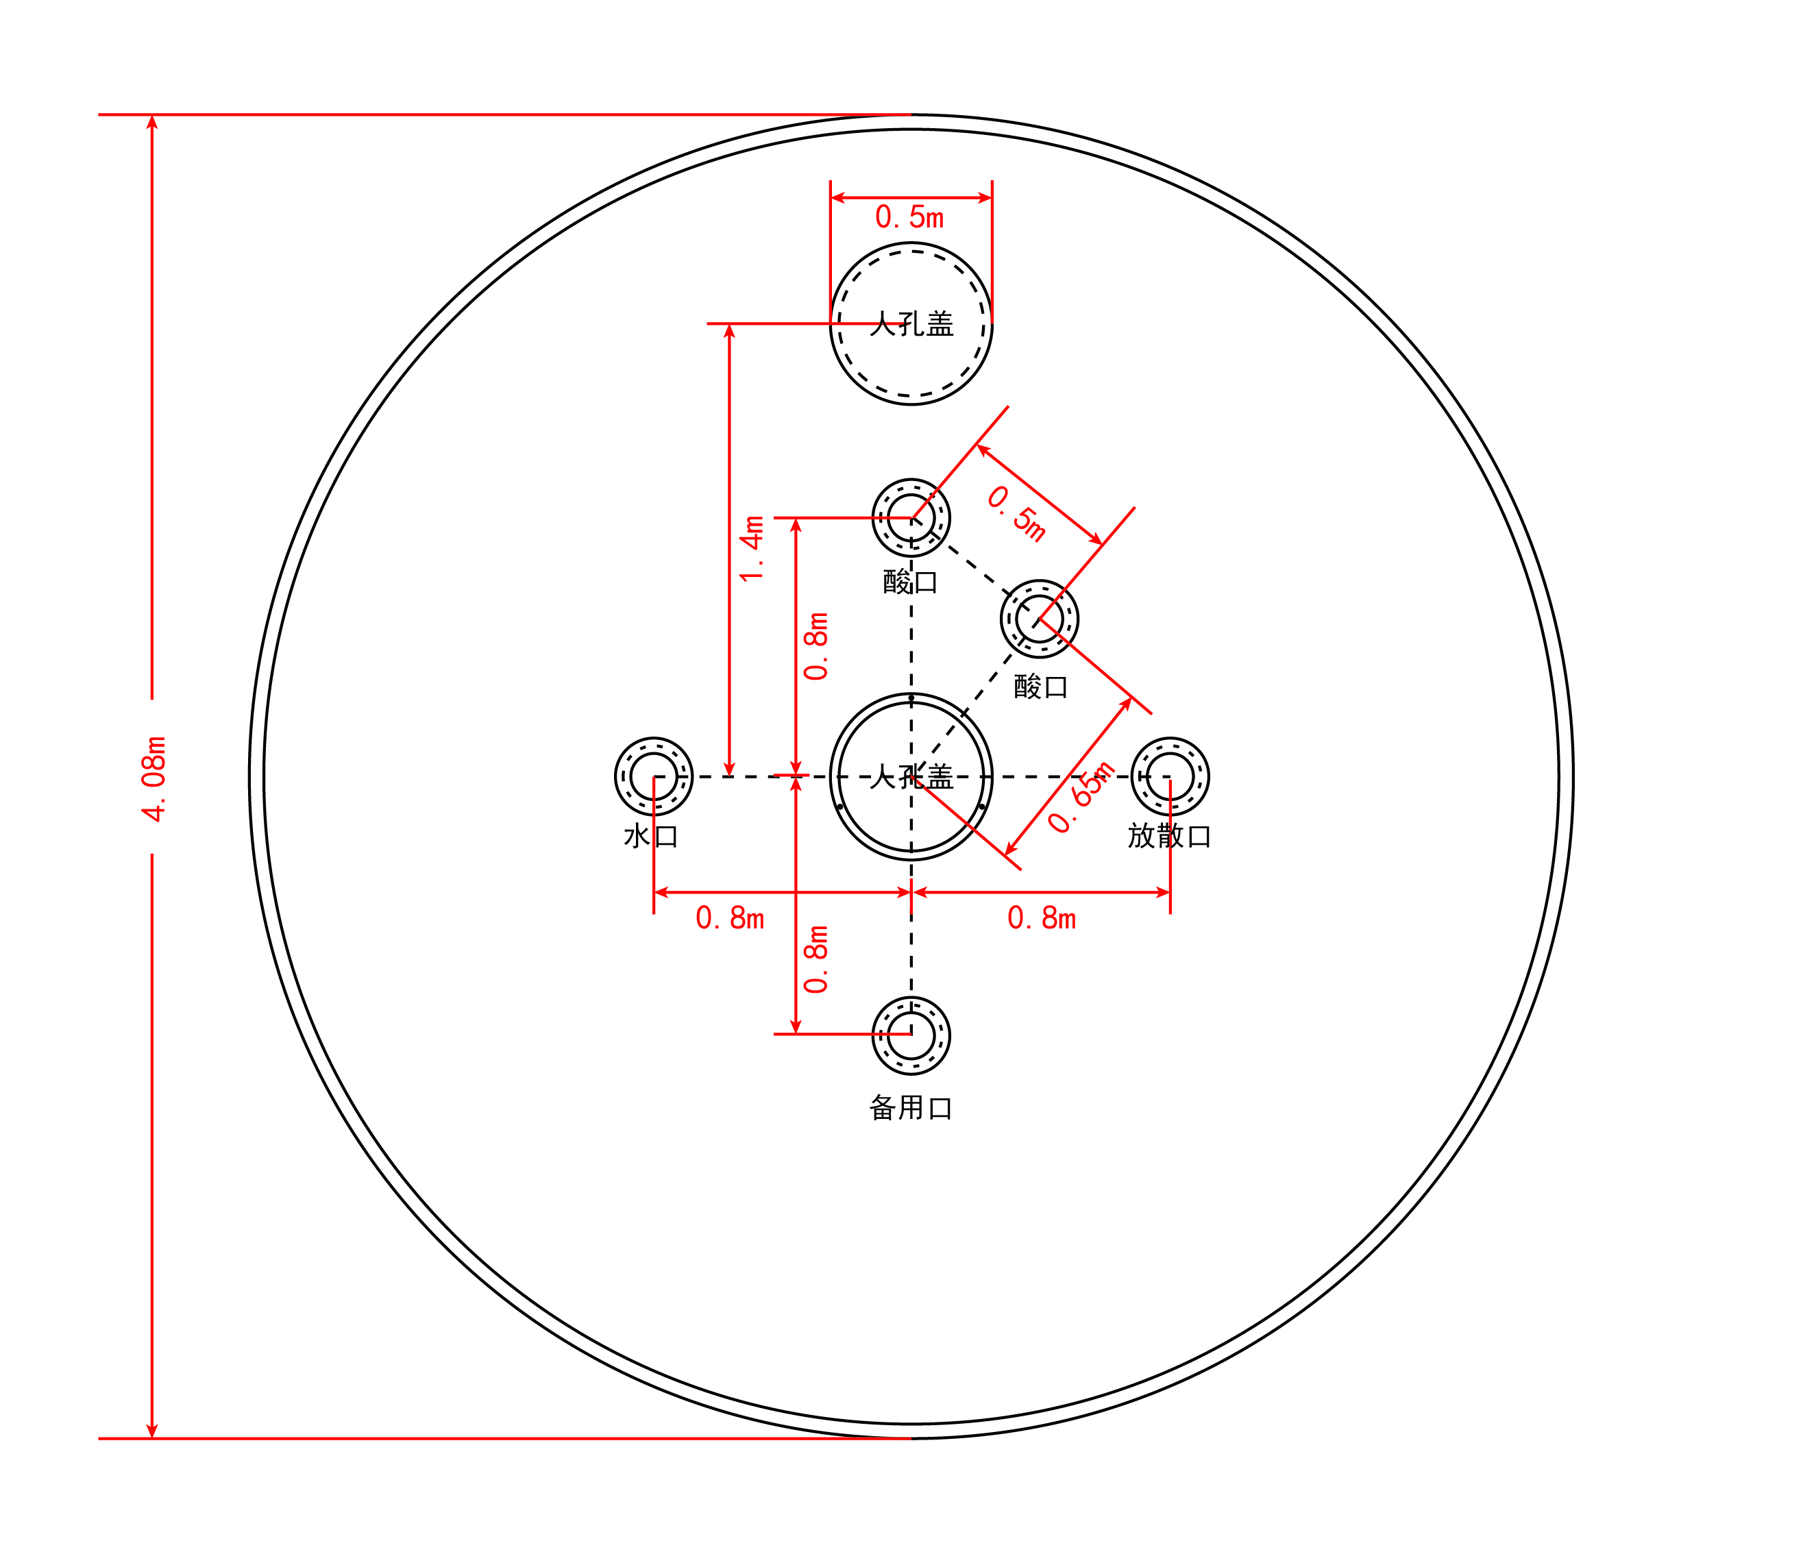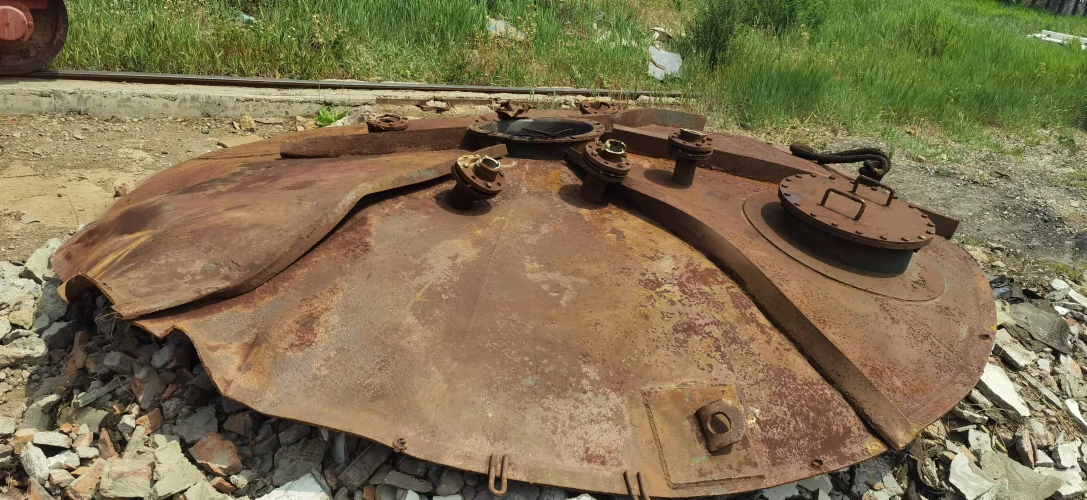

图5 上端盖图
4.人孔（盖）情况
1#再生酸罐设置三个人孔，罐体底部东北侧设1个圆形人孔，该人孔中心距底部0.6m，直径为0.5m，设置16个螺栓孔；罐体上端盖设置2个圆形人孔，1人孔位于上端盖中心处，另1人孔中心与锥形盖板中心相距1.4m，入口直径均为0.5m。上述3个人孔均通过人孔盖螺栓固定，人孔盖内侧敷设水硫化橡胶。其中上端盖中间人孔盖直径0.62m，重51kg，厚15cm；人孔盖上有20个螺栓孔和两个提手，螺栓孔直径为20mm，使用螺栓柱直径为12mm，受长期腐蚀局部有4*8cm腐蚀破洞。
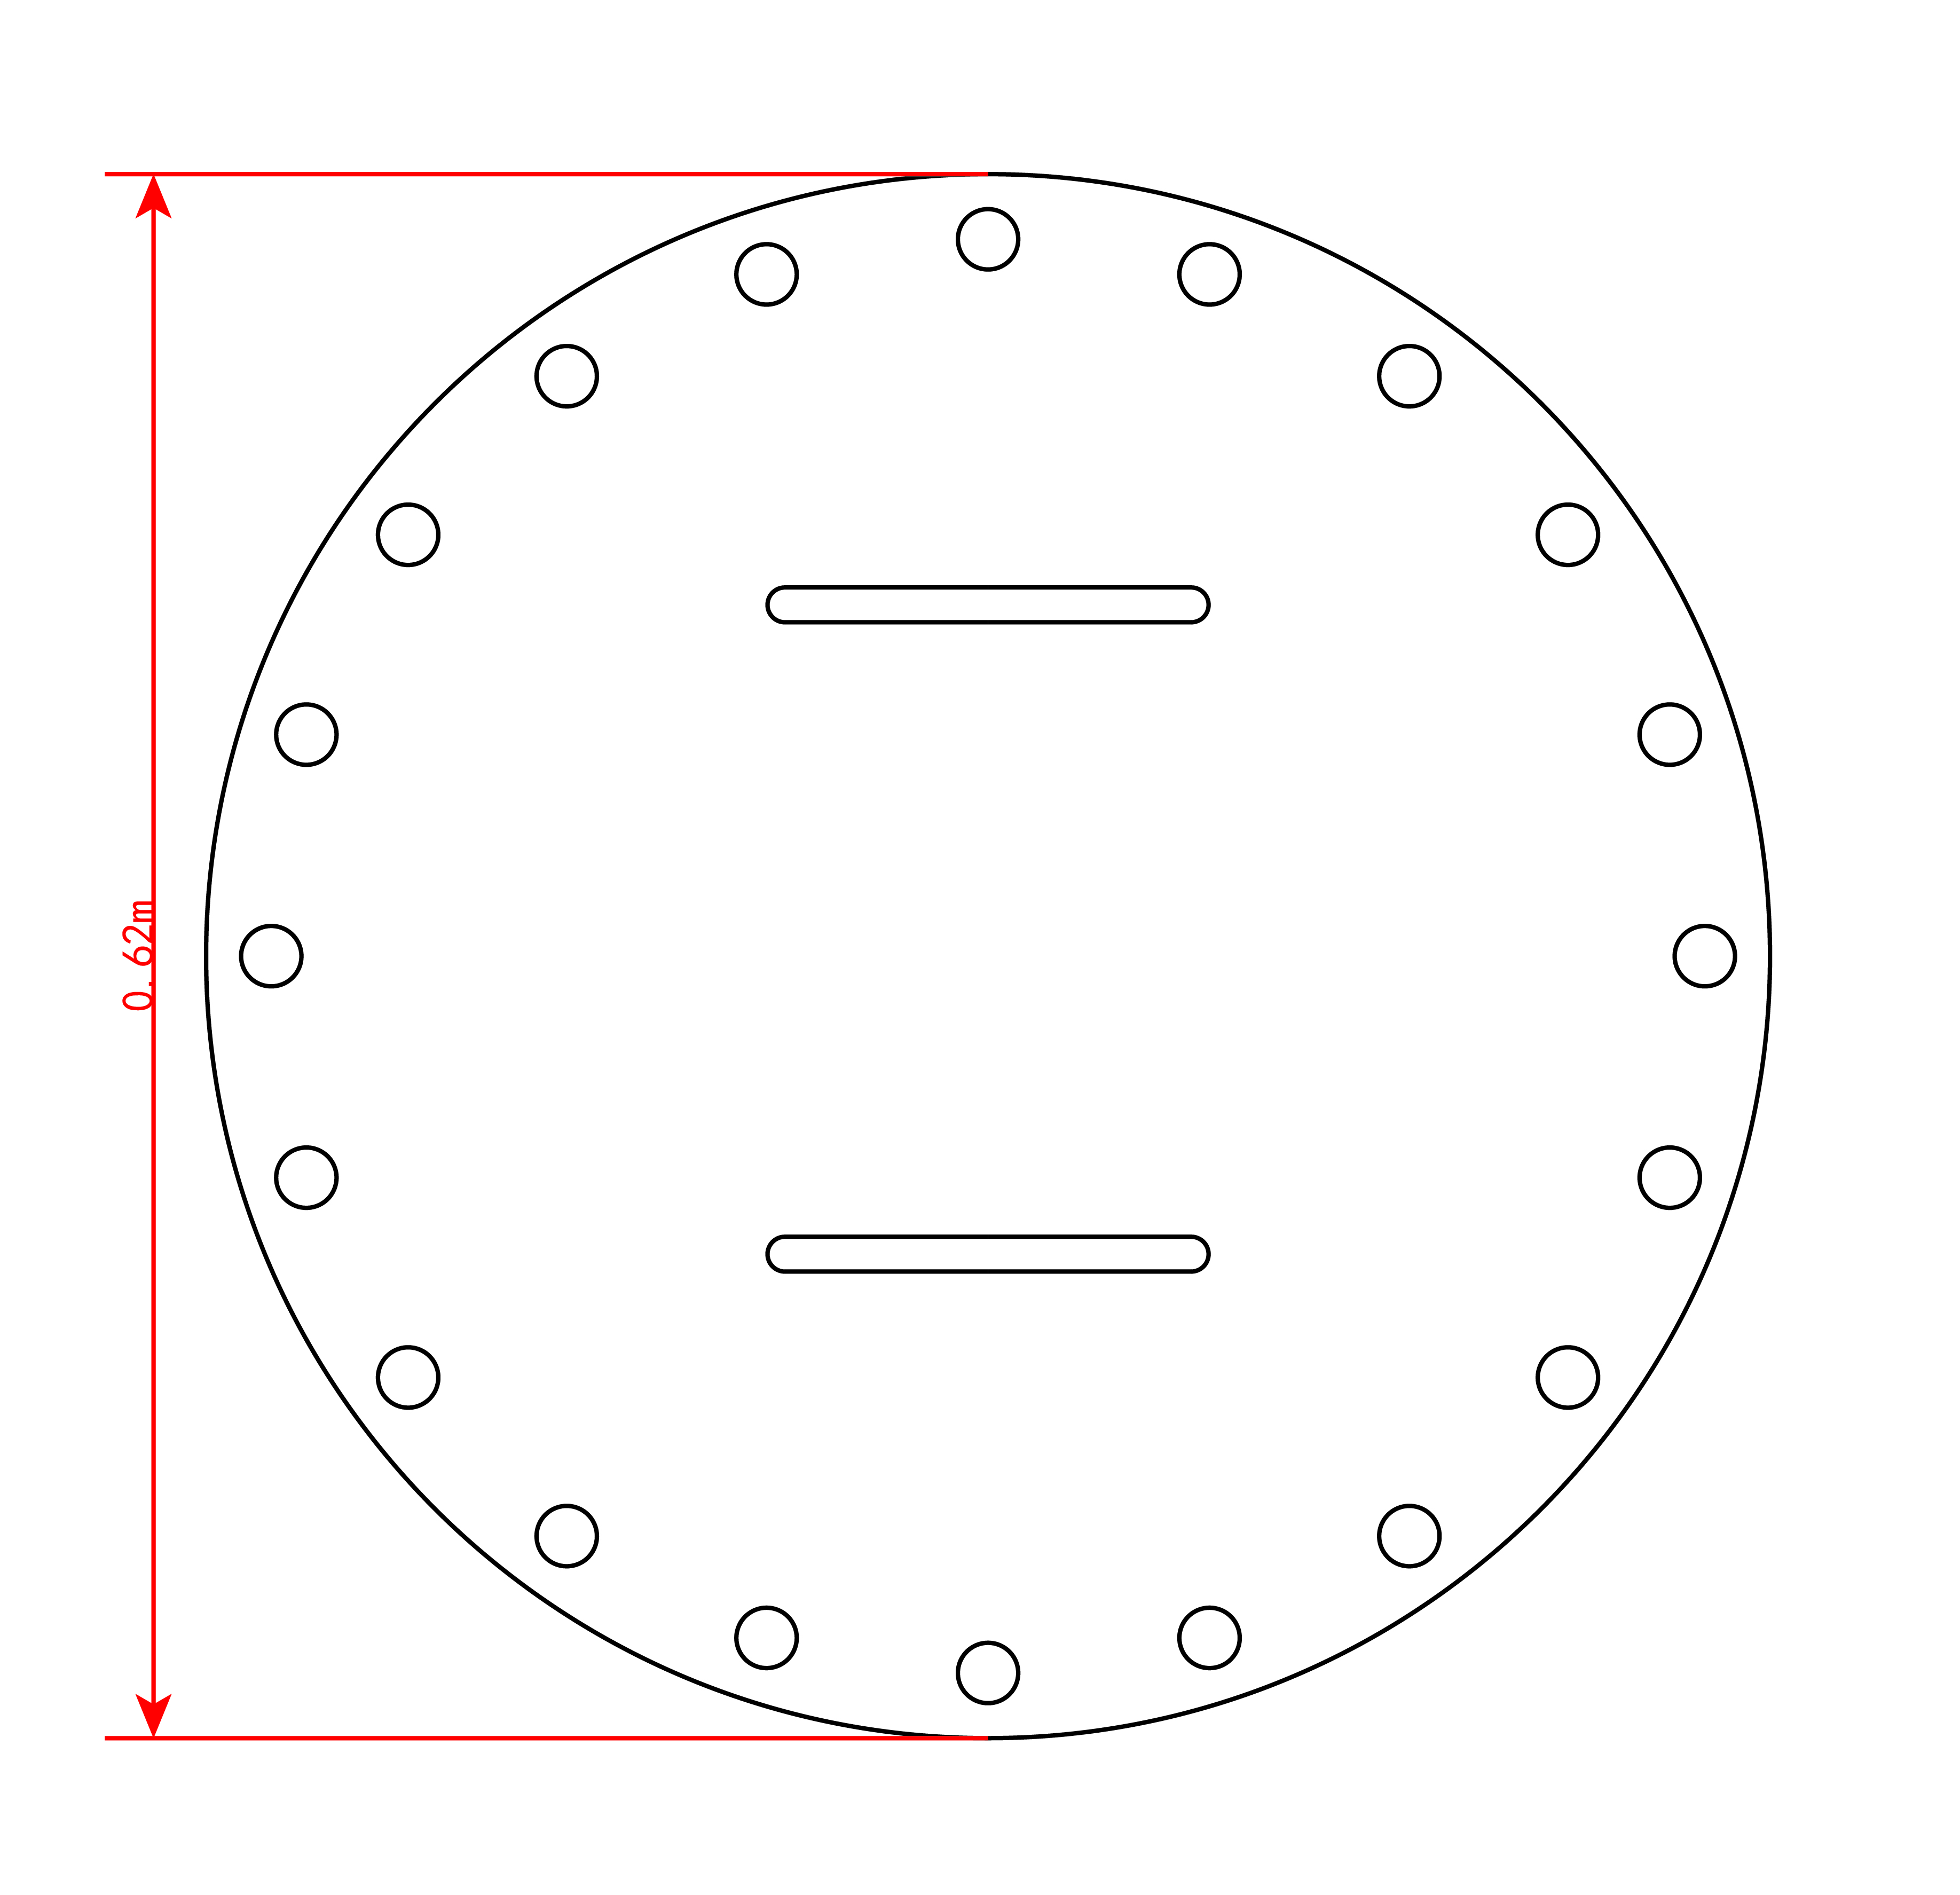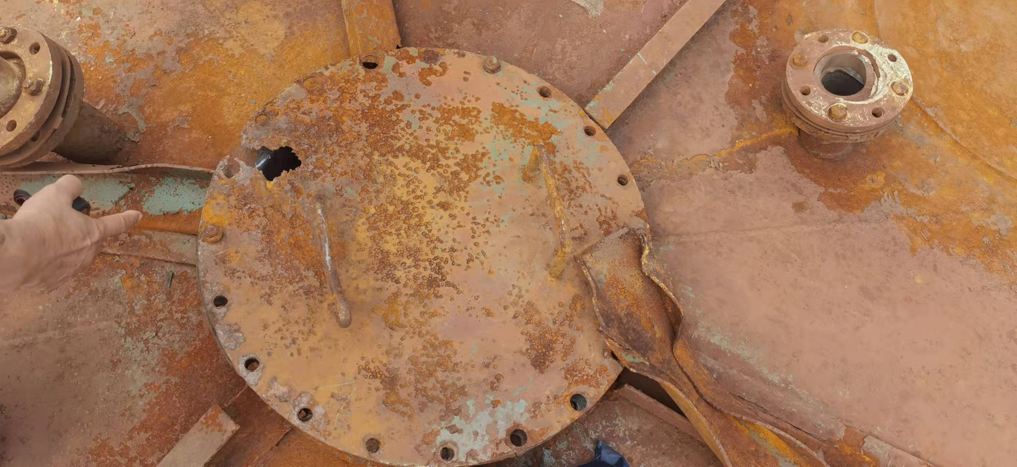

图6 上端盖中心人孔盖图
二、事故发生的经过及应急处置情况
（一）事故经过
2022年5月9日，富仁公司从河北众力物流有限公司（该公司持有《危化品经营许可证》、《非药品类易制毒化学品经营备案证明》）购买浓度约31%的盐酸（新酸）200吨，双方签订了《购销合同》。
2022年5月13日，富仁公司取得了《第二类、第三类易制毒化学品购买备案证明》（编号：G12220108701165）；核发单位：公安静海分局，有效期限自2022年5月13日至2022年6月13日。
2022年6月5日下午，河北众力物流有限公司使用罐车将29.76吨盐酸（浓度约31.5%）送至富仁公司。富仁公司酸洗、酸再生车间副主任李家英通知酸再生工序生产班长赵希杰（系洪精勤公司委派至富仁公司员工）进行卸酸，后赵希杰将盐酸卸至1#再生酸罐内（卸酸前储罐内存有少量浓度约为17%的再生盐酸）。
2022年6月6日5时50分，富仁公司轧平车间副主任李兴飞巡查时发现酸再生车间1#再生酸罐罐体东侧侧壁接近罐底板处发生盐酸泄漏，6时通过电话通知了富仁公司酸轧车间主任张英立；而后张英立通过电话告知赵希杰储罐泄漏的情况。
6时30分左右，赵希杰来到酸再生车间，穿戴好劳动防护用品后打开酸罐阀门将1#再生酸罐内的盐酸抽到2#再生酸罐内，随后用清水冲洗酸罐区地面并将废酸水抽到废酸罐内。7时30分左右，酸再生车间员工刘铁良、刘振等人（系洪精勤公司委派至富仁公司员工）先后来到酸再生车间，随后刘铁良、刘振二人会同赵希杰共同用清水冲洗酸罐区地面。9时左右，1#再生酸罐内的盐酸已基本排空。
14时许，为了打开1#储罐用清水冲洗罐内残余酸液，赵希杰、刘铁良、刘振三人准备了3个铁质扳手，其中梅花扳手2个、片扳手1个，开始拆卸1#再生酸罐底部的人孔盖的螺栓，部分螺栓未能打开，赵希杰便联系维修部人员告知人孔盖未能打开，赵希杰等人便停止了作业。而后赵希杰、刘铁良两人来到酸再生车间3楼操作室休息。14时30分左右，赵希杰独自离开操作室，通过车间3楼铁制连廊来到1#再生酸罐上端盖上使用铁质片扳手拆卸上端盖中间人孔盖螺栓时，酸罐发生爆炸。
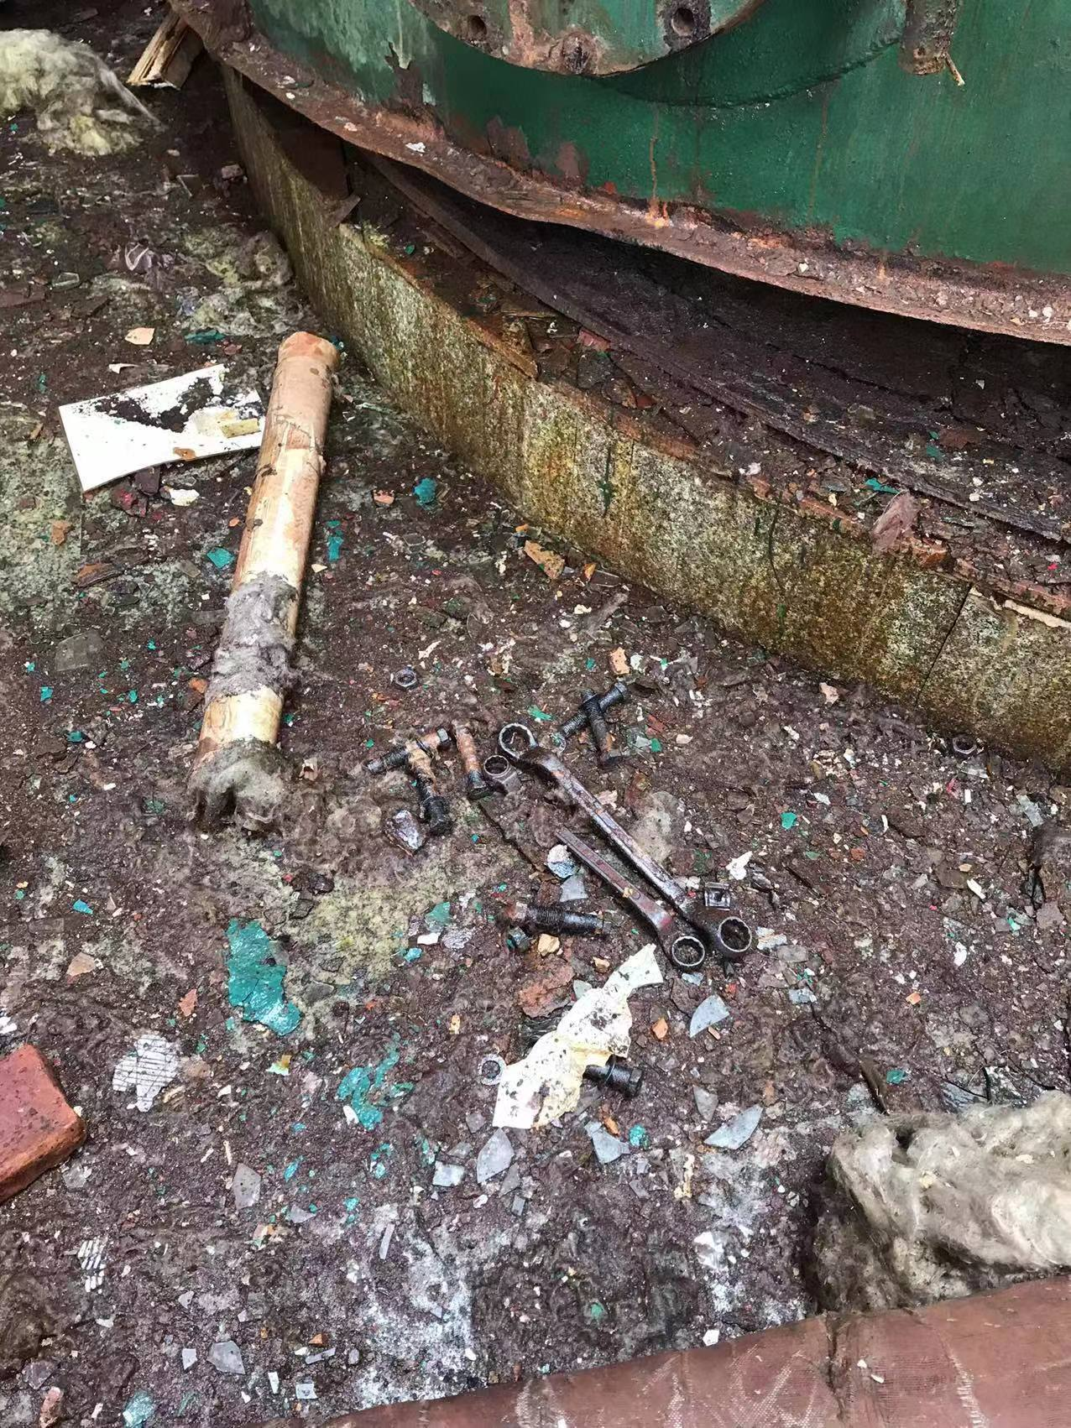

图7 爆炸现场的扳手
事故造成酸再生车间1#再生酸罐上方铁制连廊及顶部钢结构主体破损，车间墙体、顶部敷设的彩钢板脱落，墙体窗户玻璃几乎全部破损，散落一地。
同时，事故造成1#再生酸罐整体向东南方向移动0.48m，倾斜5°；西北方向酸罐整体抬高，最高处距水泥底座0.27m；罐底南侧形成爆破开裂口，裂口水平方向长1.14m，垂直方向最高0.24m；爆炸冲击力将1#再生酸罐的上端盖（上端盖与罐体为直角焊接）和在上端盖上作业的赵希杰整体抛出，上端盖掉落在距酸再生车间外部西北侧约25m的厂区地面上，赵希杰掉落在距酸再生车间外部西北侧约150m的某公司平房顶部，当场死亡。
经专家现场勘查及技术分析，推定出1#再生酸罐爆炸时，储罐内氢气浓度约为73%（爆炸浓度范围：4.1%-75%），标准状况下约83m³，质量约为7.46㎏，估算本次爆炸相当于9.44㎏TNT爆炸当量。
图8 事故现场勘查图
（二）事故应急处置情况
事故发生后，区委区政府、区应急管理局、公安静海分局、静海镇政府等有关领导第一时间赶赴事故现场组织人员搜救和应急处置。封锁控制核心现场，划定警戒范围，全力搜寻失踪人员，后找到遇难者赵希杰。该起事故因组织有序，未造成事故扩大和次生灾害,应急处置措施得当。
三、事故伤亡情况及直接经济损失
（一）死亡人员情况
赵希杰，男，32岁，汉族，天津市静海区陈官屯镇人，身份证号： 。2020年8月26日与洪精勤公司签订了《劳动合同书》，并于2021年被派至富仁公司任酸再生工序班长。
（二）事故直接经济损失
事故调查组依据《企业职工伤亡事故经济损失统计标准》（GB6721-1986）的有关规定，确认该事故造成的直接经济损失约为422.23万元人民币（不含事故罚款）。
四、事故原因和性质
（一）事故直接原因
根据现场勘查、调查取证、检测鉴定结果，经综合分析事故调查组认定事故直接原因：酸再生车间1#再生酸罐底板内衬橡胶破损使裸露的钢板与盐酸相接触，并发生化学反应持续产生氢气，聚集在再生酸罐上部以致形成爆炸环境。赵希杰在1#再生酸罐顶部使用铁质片扳手拆卸位于上端盖中心人孔盖板上的紧固螺栓作业过程中产生火花，引燃从人孔盖腐蚀破洞处逸出的氢气，后回火至再生酸罐内，引发再生酸罐爆炸。
（二）事故间接原因
1.富仁公司
（1）违反了《生产安全事故应急预案管理办法》第十条的规定，富仁公司编制的综合应急预案、危险化学品泄漏和酸再生工序专项应急预案中事故风险辨识不全面，未辨识出储酸罐内衬若破损，罐内储存的盐酸会与罐体发生化学反应产生易燃易爆气体（氢气）聚集在罐内，存在储酸罐爆炸的潜在危险因素，未提出在处置过程中需采取防爆措施。
（2）违反了《天津市生产经营单位安全生产主体责任规定》第二十一条（二）的规定，富仁公司编制的事故隐患排查清单未提及酸再生车间储罐及内衬、管道等设备设施的排查事项、排查标准；未能发现及消除储罐底板内衬橡胶破损情况。
（3）违反了《建筑设计防火规范》（GB50016-2014(2018年版)）8.4.3的规定， 富仁公司未在存在泄漏盐酸与罐体及周边金属设备设施发生化学反应产生氢气的可能性的酸再生车间酸罐区设置可燃气体报警装置。
2.洪精勤公司
（1）违反了《中华人民共和国安全生产法》第四条的规定，洪精勤公司安全生产责任制和安全生产规章制度不健全。一是未制定全员安全生产责任制，企业制定的安全生产责任制中未包含主要负责人、酸再生岗位及从业人员的安全生产责任；二是未制定安全风险分级管控制度，未对生产中存在的安全风险进行分级管控。
（2）违反了《生产安全事故应急预案管理办法》第八条、第十条、第十三条、第十五条的规定，洪精勤公司编制的应急预案不健全。一是承包富仁公司酸再生、酸洗、轧机等工段岗位服务项目，涉及风险种类多、可能发生多类型事故，未编制综合应急预案；二是企业编制的应急预案未进行事故风险辨识、评估，未明确应急程序、应急保障措施和处置程序；三是对于酸再生车间存在盐酸泄漏潜在风险的易燃易爆易腐蚀场所，未编制专项预案或现场处置方案。
（3）违反了《天津市生产经营单位安全生产主体责任规定》第二十四条的规定，洪精勤公司盲目作业、安全失管。一是处置盐酸泄漏作业前未进行风险分析，未对储罐及周围环境采取吹扫、通风、检测等安全措施的情况下盲目进行抢维修作业；二是在处置过程中未设置安全监护人员进行安全管理工作。
（4）违反了《中华人民共和国安全生产法》第四十四条的规定，洪精勤公司未落实安全教育培训制度，未对委派至酸再生车间从业人员进行酸再生岗位操作规程、盐酸泄漏处置等方面的教育和培训，从业人员不具备处置盐酸泄漏作业方面的安全生产知识及应急处置能力。
（三）事故性质
事故调查组认定，天津市富仁板带有限公司“6·6”爆炸事故是一起生产安全责任事故。富仁公司于6月6日15时许上报了事故情况，属按时上报。
五、对事故有关责任单位及人员的处理建议
（一）建议给予行政处罚的单位
1.富仁公司
富仁公司未落实安全生产主体责任，存在编制的应急预案、现场处置方案不全面；隐患排查落实不到位；易燃易爆场所未设置可燃气体报警装置等问题，对事故发生负有责任。依据《中华人民共和国安全生产法》第一百一十四条第（一）项的规定，建议由区应急管理局对该公司进行行政处罚。
2.洪精勤公司
洪精勤公司未落实安全生产主体责任，存在安全生产责任制和安全生产规章制度不健全；编制的应急预案不健全；盲目作业，安全监护人员缺失；未落实安全教育培训制度等问题，对事故发生负有责任。依据《中华人民共和国安全生产法》第一百一十四条第（一）项的规定，建议由区应急管理局对该公司进行行政处罚。
（二）建议给予行政处罚的责任人
1.周金星
周金星作为富仁公司主要负责人，未履行《中华人民共和国安全生产法》第二十一条第（五）项规定的安全生产管理职责，未及时消除生产安全事故隐患，对事故发生负有责任，依据《中华人民共和国安全生产法》第九十五条第（一）项的规定，建议由区应急管理局对其进行行政处罚。
2.张洪波
张洪波作为洪精勤公司主要负责人，未履行《中华人民共和国安全生产法》第二十一条第（一）、（五）项规定的安全生产管理职责，未建立全员安全生产责任制、未及时消除生产安全事故隐患，对事故发生负有责任，依据《中华人民共和国安全生产法》第九十五条第（一）项的规定，建议由区应急管理局对其进行行政处罚。
六、事故整改和防范措施建议
（一）富仁公司
富仁公司要深刻汲取事故教训，落实安全生产主体责任，全面排查整改各类安全隐患。一是对酸再生车间开展全面的风险辨识，识别存在的危险危害因素，分析可能产生的直接后果及次生、衍生后果，提出防范和控制事故风险的措施；二是严格落实安全风险分级管控和隐患排查治理双重预防工作机制，完善事故隐患排查清单，明确酸再生车间储罐及内衬、管道等设备设施的排查事项、排查标准，加大隐患排查力度，发现隐患及时消除；三是辨识梳理本公司易燃易爆场所，设置可燃气体报警装置，加强巡查管控；四是强化员工的安全生产教育和培训工作，向从业人员告知各岗位、各工序中的危险因素、防范措施以及事故应急措施，提高应急处置能力。
（二）洪精勤公司
洪精勤公司要深刻汲取事故教训，落实安全生产主体责任，全面排查整改各类安全隐患。一是建立健全全部工作岗位及从业人员的安全生产责任制，明确安全生产责任范围及考核标准；二是制定安全风险分级管控制度，对生产中存在的安全风险进行管控；三是严格按照国家法律法规要求，结合生产实际，编制科学可行的应急预案并进行演练；四是强化检修、保养、抢修、调试、装卸等作业的安全管理，作业前要进行风险分析，采取断电、吹扫、通风、检测等安全措施，并设置安全监护人员、划定警戒区，确保作业安全；五是严格落实安全教育培训制度，加强酸再生岗位操作规程、盐酸泄漏处置等方面的教育和培训，确保从业人员掌握本岗位必要的安全生产知识和安全操作技能。
七、事故调查组签名表

天津市富仁板带有限公司“6·6”爆炸事故
调查报告确认签名表 年 月 日
 | 姓名 | 工作单位 | 职务 | 备注
组长
成员
邀请单位

《生产安全事故应急预案管理办法》 第十条 编制应急预案前，编制单位应当进行事故风险评估和应急资源调查。事故风险评估，是指针对不同事故种类及特点，识别存在的危险危害因素，分析事故可能产生的直接后果以及次生、衍生后果，评估各种后果的危害程度和影响范围，提出防范和控制事故风险措施的过程。
《天津市生产经营单位安全生产主体责任规定》 第二十一条 生产经营单位应当履行下列隐患排查治理责任：（二）根据国家、本市及相关行业规定，编制事故隐患排查清单，明确事故隐患排查事项、排查标准和责任人等内容，并根据安全风险等级确定排查周期；……
《建筑设计防火规范》 8.4.3 建筑内可能散发可燃气体、可燃蒸气的场所应设置可燃气体报警装置。
4 《中华人民共和国安全生产法》 第四条 生产经营单位必须遵守本法和其他有关安全生产的法律、法规，加强安全生产管理，建立健全全员安全生产责任制和安全生产规章制度，加大对安全生产资金、物资、技术、人员的投入保障力度，改善安全生产条件，加强安全生产标准化、信息化建设，构建安全风险分级管控和隐患排查治理双重预防机制，健全风险防范化解机制，提高安全生产水平，确保安全生产。
5 《生产安全事故应急预案管理办法》 第八条 应急预案的编制应当符合下列基本要求：……应急组织和人员的职责分工明确，并有具体的落实措施；……有明确、具体的应急程序和处置措施，并与其应急能力相适应；……有明确的应急保障措施，满足本地区、本部门、本单位的应急工作需要；……
6 《生产安全事故应急预案管理办法》 第十三条 生产经营单位风险种类多、可能发生多种类型事故的，应当组织编制综合应急预案。综合应急预案应当规定应急组织机构及其职责、应急预案体系、事故风险描述、预警及信息报告、应急响应、保障措施、应急预案管理等内容。
7 《生产安全事故应急预案管理办法》 第十五条 对于危险性较大的场所、装置或者设施，生产经营单位应当编制现场处置方案。现场处置方案应当规定应急工作职责、应急处置措施和注意事项等内容。
8 《天津市生产经营单位安全生产主体责任规定》 第二十四条 生产经营单位进行检修、保养、抢修、调试、装卸等作业，属于国家和本市规定危险作业的，应当遵守有关规定;不属于国家和本市规定危险作业的，应当进行风险分析，采取断电、吹扫、通风、检测等安全措施，设置安全监护人员、划定警戒区，确保作业安全。
《中华人民共和国安全生产法》 第四十四条 生产经营单位应当教育和督促从业人员严格执行本单位的安全生产规章制度和安全操作规程；并向从业人员如实告知作业场所和工作岗位存在的危险因素、防范措施以及事故应急措施。
10 《中华人民共和国安全生产法》 第一百一十四条 发生生产安全事故，对负有责任的生产经营单位除要求其依法承担相应的赔偿等责任外，由应急管理部门依照下列规定处以罚款:（一）发生一般事故的，处三十万元以上一百万元以下的罚款；……
11 《中华人民共和国安全生产法》 第二十一条 生产经营单位的主要负责人对本单位安全生产工作负有下列职责: ……（五）组织建立并落实安全风险分级管控和隐患排查治理双重预防工作机制，督促、检查本单位的安全生产工作，及时消除生产安全事故隐患；……
12 《中华人民共和国安全生产法》 第九十五条 生产经营单位的主要负责人未履行本法规定的安全生产管理职责，导致发生生产安全事故的，由应急管理部门依照下列规定处以罚款: （一）发生一般事故的，处上一年年收入百分之四十的罚款；……
13 《中华人民共和国安全生产法》 第二十一条 生产经营单位的主要负责人对本单位安全生产工作负有下列职责:（一）建立健全并落实本单位全员安全生产责任制，加强安全生产标准化建设；……

